Отчет о работе с обращениями граждан,
поступившими в Администрацию города Глазова в 2023 году

В 2023 году в Администрацию города Глазова в рамках Федерального закона от 02.05.2006 N 59-ФЗ "О порядке рассмотрения обращений граждан Российской Федерации" (далее - ФЗ № 59-ФЗ), за исключением ПОС, поступило 860 обращений граждан, из них 829 обращений граждан в письменной форме, 31 – обращение гражданина в устной форме.
В адрес Администрации города Глазова, Главы города Глазова поступило 4340 сообщений из открытых источников - социальных сетей.
Через систему Платформа обратной связи (ПОС) поступило 359 обращений.
На «Прямую линию» с Главой города Глазова обратились 48 горожан с обращениями, требующими последующей детальной проработки.
Таблица 1
Обращения граждан
Виды обращений | 2022 | 2023
Обращения граждан по  ФЗ № 59-ФЗ:  - в письменной форме  (в т.ч в форме  электронного документа)  - в устной форме | 1020  939  81 | 860  829  31
Сообщения  из открытых источников (социальные сети) | 3958 | 4340
ПОС | 219 | 359

Обращения граждан, поступившие по средствам телефонной связи
Вид | 2022 | 2023
«Горячая линия» Администрации города Глазова в связи с частичной мобилизацией | 245 | 412
«Прямая линия»  с Главой города Глазова | 12 (39 обращений для детального рассмотрения) | 10 (48 обращений для детального рассмотрения)

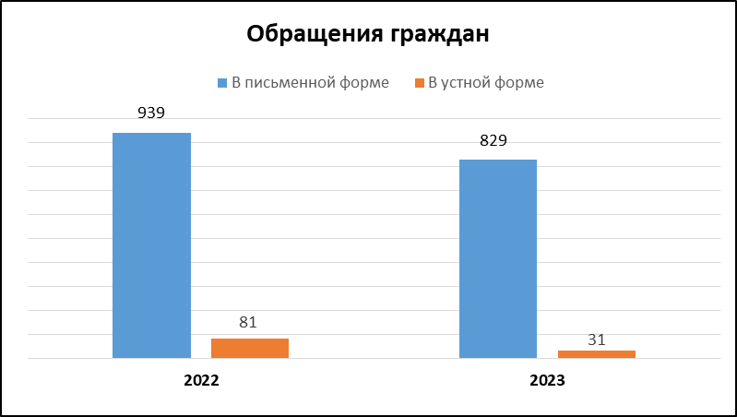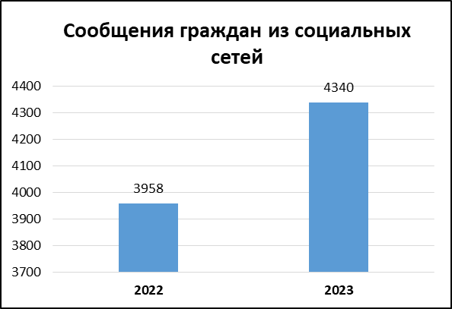
Рис. 1 Сравнительный анализ количества обращений и сообщений граждан, поступивших в Администрацию города Глазова в 2023 году
(в сравнении с 2022 годом)

В апреле 2021 года успешно внедрена новая система - Платформа обратной связи (ПОС), которая служила единым окном для подачи электронных сообщений, а с 1 сентября 2023 стала единым окном для подачи обращений граждан в форме электронного документа с использованием федеральной государственной информационной системы "Единый портал государственных и муниципальных услуг (функций)".
Основная цель платформы — быстрое решение актуальных проблем граждан. Она позволяет получать объективную информацию об актуальных проблемах, волнующих граждан, и принимать необходимые меры для их решения.
За небольшой промежуток времени (в 2021 году – 133 обращения, в 2022 году – 219 обращений, в 2023 году - 359 обращений) система ПОС показала, что стала востребованным инструментом горожан для решения их вопросов.
В целом ПОС обеспечивает единый стандарт подачи обращений граждан.

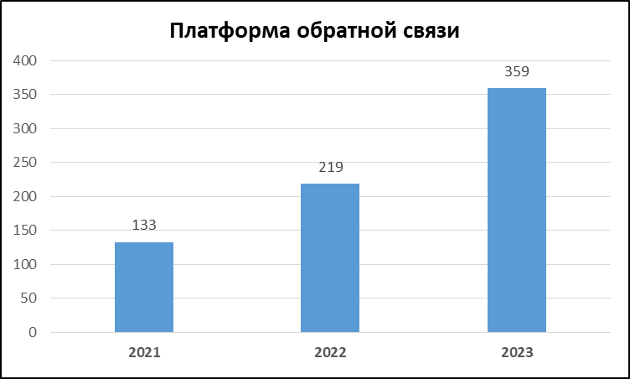

Рис. 2 Сравнительный анализ количества обращений, поступивших в Администрацию города Глазова в 2023 году через систему ПОС
(в сравнении с 2022 и 2021 годом)

Анализ тематики обращений

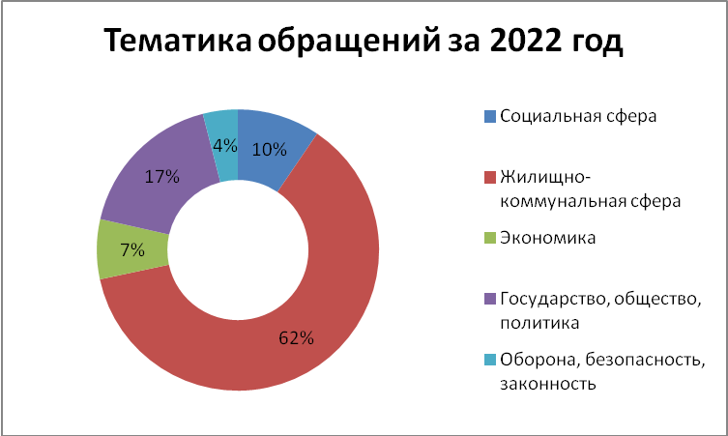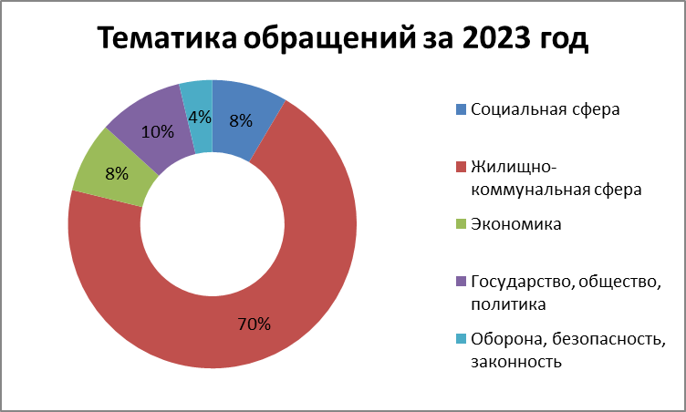

Тематическая структура обращений граждан в целом остается стабильной, отмечены определенные изменения, обусловленные общими социальными и экономическими процессами. Самой актуальной темой обращений остаются заявления и жалобы в сфере жилищно-коммунального хозяйства и составляют 70 % от общего количества, стабильным остается количество вопросов в социальной сфере и в сфере экономики.
В 2023 году в Администрацию города Глазова поступило 73 (8%) обращения в социальной сфере, 605 (70%) обращений в жилищно-коммунальной сфере, 68 (8%) обращений в сфере экономики, 82 (10%) обращения в сфере государства, общества, политики, 32 (4%) обращения в сфере обороны, безопасности и законности.
В период после объявления частичной мобилизации количество обращений граждан в сфере обороны, безопасности, законности в 2023 году практически не изменилось. Своевременно открытая «Горячая линия» позволила оперативно решать вопросы обратившихся граждан.
Лидером по количеству обращений остается сфера жилищно-коммунального хозяйства, так как граждан по-прежнему продолжают волновать вопросы в сфере ЖКХ. Больше всего в 2023 году горожан интересовала работа управляющих организаций (содержание и ремонт общего имущества, благоустройство придомовой территории), плата за коммунальные услуги, жилищные вопросы, содержание автомобильных дорог и тротуаров в зимний период и их ремонт, работа общественного транспорта.
За отчетный период в Администрацию города Глазова жалоб и обращений граждан о фактах совершения коррупционных правонарушений не поступало.

Необходимо отметить, что произошло заметное перераспределение каналов поступления обращений граждан. Вместе с уменьшением количества обращений, направленных в Администрацию города Глазова в письменной и устной форме, заметен значительный рост обращений в электронной форме, поданных гражданами с помощью Платформы обратной связи. Горожане оценили возможность оперативно информировать муниципалитет о возникающих проблемах, получать ответы на острые вопросы.

В социальных сетях в 2023 году по-прежнему лидировали вопросы благоустройства, работы общественного транспорта, жилищно-коммунальной сферы.
Анализ обращений граждан показывает, что такой ресурс как социальные сети воспринимается как реальный инструмент решения проблем. Количество обращений в социальных сетях Администрации города Глазова, Главы города Глазова с января 2020 года выросло вдвое и продолжает оставаться на высоком уровне. В 2023 году поступило 4340 сообщений из открытых источников.

Обращения граждан, поступившие по средствам телефонной связи

В 2023 году было проведено 10 «Прямых линий» с Главой города Глазова, по итогам которых в дальнейшую работу было направлено 48 сообщений, требующих детального рассмотрения.

В конце сентября 2022 года в Администрации города Глазова в рабочее время была организована «Горячая линия» по вопросам, связанным с частичной мобилизацией, оказанием помощи семьям мобилизованных, направлением посылок в зону СВО и гуманитарной помощи. Работа «Горячей линии» продолжалась в течение I полугодия 2023 года.

Работа с устными обращениями граждан

В течение 2023 года Главой города и заместителями Главы Администрации города Глазова во время личных приемов граждан принят 31 горожанин.

В ходе личного приёма ответ на обращение с согласия гражданина может быть дан устно, если изложенные в устном обращении факты и обстоятельства являются очевидными и не требуют дополнительной проверки.

На личном приеме гражданин имеет право подать письменное обращение по существу поставленных им вопросов и получить на него ответ в сроки, установленные федеральным законом.

Контроль исполнения поручений по обращениям граждан

В Администрации города Глазова вопросами рассмотрения обращений граждан уделяется приоритетное внимание.
Должностные лица Администрации в пределах своей компетенции контролируют порядок рассмотрения обращений, анализируют их содержание. Принимают меры по выявлению и устранению причин нарушения прав, свобод и законных интересов граждан. Целью работы является, чтобы каждый гражданин получил ответ конкретный, ясный по содержанию, обоснованный, полный, с разъяснением возможности либо невозможности разрешения ситуации, а также возможные варианты решения проблемы, приняты меры по обращению.
Администрация города продолжает вести активную работу по повышению клиентоориентированности, акцентировании внимания на доступности и полноте предоставляемой информации, анализу эффективности исполнения обращений и оценке удовлетворённости граждан.

